***GHID METODOLOGIC***

***AL PROFESORULUI CONSTRUCTIVIST***

Acustica. Proprietăţile sunetului şi fenomene legate de propagarea lui.

Poluarea fonică

SEVENTH FRAMEWORK PROGRAMME 5.2.2.1

SiS-2010-2.2.1-266589

***“PROFILES - Professional Reflection Oriented Focus on Inquiry-based Learning and Education through Science”***

**Modul de Predare/Învăţare PROFILES IBSE**

|  |  |  |
| --- | --- | --- |
| **TRĂIM ÎNTR-UN ORAŞ ZGOMOTOS?** | | |
|  |  |  |

Modul de formare pentru predarea Ştiinţelor –

Fizică / Biologie – pentru clasele a – XI a

|  |  |
| --- | --- |
| Dezvoltat de: | Prof. Pătraşcu Adelaida |
| Instituţia: | Colegiul Naţional „N. Titulescu” , România |
| Pagina de web/e-mail: | http://profiles.ssai.valahia.ro |

În ultimele decenii, în ştiinţele educaţiei este tot mai vădită tendinţa de integralizare a disciplinelor şcolare. Abordarea integralizată în învatamântul şcolar apare din imposibilitatea uneia din discipline, oricare ar fi din ele, (fizica, biologia, chimia, matematica, etc.) să rezolve problemele complexe ale conţinutului unitar al vieţii, al lumii în care trăim.

|  |  |
| --- | --- |
| **Nivel educaţional:** | Liceu |
| **Clasa:** | a - XI- a |
| **Disciplina de studiu:** | Fizică |
| **Subiect/Tema:** | Acustica. Proprietăţile sunetului şi fenomene legate de propagarea lui. Poluarea fonică |
| **Tip de activitate:** | mixtă |
| **Timpul alocat:** | 5 ore |
| **Competenţe specifice:** | Descrierea sunetelor utilizând calităţile şi proprietăţile sunetului  Explicarea percepţiei sunetelor  Aplicarea unor măsuri de protecţie a mediului şi a propriei persoane faţă de poluarea fonică |
| **Competenţe derivate:** | Unitatea de învăţare îşi propune formarea la elevi a următoarelor competenţe:   * folosirea limbajului specific fizicii în situaţii variate; * înţelegerea legăturilor dintre cunoştinţele teoretice şi problema prezentată; * Însuşirea deprinderilor practice privind culegerea de probe, efectuarea măsurătorilor, prelucrarea şi interpretarea rezultatelor * Identificarea surselor de poluare sonoră şi a consecinţelor * cunoaşterea măsurilor de protecţie a propriei persoane faţă de poluarea fonică; |
| **Rezumat:** | În ultimele decenii, în ştiinţele educaţiei este tot mai vădită tendinţa de integralizare a disciplinelor şcolare. Abordarea integralizată în învăţământul şcolar apare din imposibilitatea uneia din discipline, oricare ar fi din ele, (fizica, biologia, chimia, matematica, etc.) să rezolve problemele complexe ale conţinutului unitar al vieţii, al lumii în care trăim.  O temă interesantă este poluarea sonoră, în condiţiile în care trăim într-o lume plină de sunete. Cunoscând-o, o vom putea folosi spre binele şi sănătatea noastră. Realizând împreună cu elevii activităţile propuse, ei pot fi pregătiţi pe termen scurt să privească atent la ce se întâmplă în jurul lor, să-şi dezvolte priceperi şi deprinderi de studiu teoretic şi de cercetare experimentală, să lucreze în echipă. Pe termen lung, elevii sunt formaţi pentru un comportament civilizat, prin cunoaşterea şi respectarea legislaţiei europene referitoare la poluarea sonoră, pregătindu-i pentru viitoarea integrare socială, ca buni cetăţeni, activi şi responsabili.  Proiectul realizează cercetări teoretice şi experimentale întreprinse de elevi sub supravegherea profesorului, care au în vedere o abordare creativă, un traseu organizat de operaţii manuale şi mentale, munca în echipă. Elevii îşi vor manifesta interesul şi curiozitatea, iniţiativa personală, spiritul critic, cel autocritic şi toleranţa cu privire la opiniile celorlalţi, atitudini care vor fi în mod permanent încurajate de către profesor. Tema urmăreşte să dezvolte la elevii participanţi competenţa de a se proteja, de a proteja mediul înconjurător şi pe ceilalţi, de a forma practici legate de respectarea şi aplicarea măsurilor de protecţie şi de siguranţă profesională, a protecţiei mediului şi anticiparea efectelor unei anumite acţiuni asupra fiinţelor şi mediului. |
| **Prerechizite (achiziţii anterior dobândite necesare):** | Pentru activităţile de învăţare propuse în modul, se presupune că elevii cunosc noţiuni despre aparatul auditiv de la biologie, iar la fizică în clasa a VII-a lecţia „Sunetul” punctează câteva noţiuni de bază despre producerea şi propagarea sunetelor, cu alte cuvinte, elevii au noţiuni elementare de acustică. Elevii au dezvoltarea fizică şi intelectuală pentru realizarea activităţilor. Deja ei au vârsta la care încep să frecventeze discotecile unde nivelul sonor este extrem de ridicat şi sunt cazuri de traume acustice, în urma cărora, dacă timpanul este afectat, urechea îşi pierde capacitatea de auz. Dacă trauma acustică nu afectează timpanul, senzaţia de vâjâit în ureche şi ameţeală persistă şi determină diminuarea auzului. Prin activităţile din proiect elevii se vor informa şi în cunoştinţă de cauză vor acţiona în viitor. În acelaşi timp, pe măsură ce înţeleg conceptele şi informaţiile, ei le vor transmite altor colegi de clasă, prietenilor şi membrilor familiei. |

|  |  |
| --- | --- |
| **Conţinut curricular (structura modulului)** | Identificarea nevoilor de învăţare. |
| Proprietăţile sunetului. Fenomene legate de propagarea sunetului |
| Undele sonore şi urechea umană |
| Poluarea fonică |
| Concluzii ( prezentare portofolii). |

|  |
| --- |
| **Secţiuni** |
| **A. Ghidul profesorului** – descrie modul de abordare a activităţii de predare. |
| **B. Ghidul elevului** – descrie rezultatele învăţării, activităţile de învăţare şi sarcinile pe care elevii le au de îndeplinit. |
| 1. **Ghidul de evaluare** – descrie demersul evaluativ (instrumentele şi criteriile de evaluare). |

|  |
| --- |
| **A. Ghidul profesorului** – descrie modul de abordare a activităţii de predare. |

**1. Plan de lucru**

Activităţile se bazează şi pe cunoştinţele anterioare ale elevilor în domeniu, pe abilităţile practice, pe capacitatea de investigare, analiză şi sinteză, problematizarea fiind o altă strategie didactică abordată. Această unitate de învăţare permite elevilor să dobândească cunoştinţe despre: noţiuni generale de acustică; efectele produse de zgomote; metode de combatere a poluării fonice; legislaţia în domeniul poluării fonice.

**2. Strategii de predare-învăţare**

În cadrul primei lecţii, elevii se familiarizează cu problema, profesorul identifică nevoile de învăţare ale elevilor cu ajutorul unui chestionar. În urma discuţiilor se responsabilizează elevii, ei înţelegâng că trebuie să răspundă în final la întrebările „**TRĂIM ÎNTR-UN ORAŞ ZGOMOTOS? Cum ne afectează poluarea fonică?**“ Se stabilesc grupele şi responsabilităţile fiecărui elev, zonele în care se vor face măsurătorile cu ajutorul unei aplicaţii de pe telefonul mobil. Profesorul se asigură că toti elevii vor avea aceeaşi aplicaţie.

În lecţia a II-a se vor defini proprietăţile sunetului şi fenomenele legate de propagarea sunetului (reflexie, refracţie, atenuare, interferenţă). Elevii, împărţiţi pe grupe vor rezolva cerinţele din fişa de activitate cu ajutorul mijoacelor didactice existente.

În lecţia a III –a (Undele sonore şi urechea umană) se îmbină cunoştinţele căpătate la biologie despre analizatorul auditiv cu cele despre propagarea undelor sonore învăţate la fizică, descoperindu-se existenţa unei corespondenţe funcţionale între elementele biologice şi cele fizice. Această etapă prezintă foarte clar perspectiva interdisciplinară a cunoştinţelor acumulate de către elevi.

Lecţia a IV-a va avea ca temă poluarea fonică, elevii împreună cu profesorul vor identifica sursele de poluare fonică, consecinţele acesteia, moduri de protecţie şi legislaţia privind reducerea şi protecţia împotriva zgomotelor. Cu ajutorul materialelor puse la dispoziţie de către profesor se vor familiariza cu legislaţia în domeniul poluării fonice. Cu ajutorul mijloacelor TIC se vor tabela datele înregistrate de către elevi, se vor realiza grafice şi se vor interpreta rezultatele.

În ultima lecţie se vor prezenta concluziile fiecărei grupe după parcurgerea unităţii de învăţare sub forma unor portofolii finale, răspunzându-se la întrebarea: Trăim într-un oraş zgomotos? Cum ne afectează poluarea fonică?

**3. Notiţele profesorului**

**Producerea şi propagarea sunetelor**

Vibraţiile corpurilor materiale se propagă prin aer (şi, în general, prin orice alt gaz) şi ajungând la ureche produc senzaţia auditivă, pe care o numim *sunet*.

Sunetele sunt unde mecanice longitudinale care se propagă în gaze, solide şi lichide şi au frecvenţa cuprinsă între 16-20000Hz. Atunci când frecvenţa depăşeşte 20000Hz ele se numesc ultrasunete, iar sub 16 Hz, infrasunete.

Undele mecanice reprezintă propagarea unei oscilaţii într-un mediu elastic. În general, undele se pot propaga transversal sau longitudinal. În ambele cazuri, are loc doar transfer de energie de la un punct al mediului elastic la vecinii săi, fără transfer de substanţă.

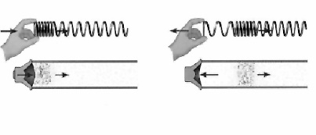O undă sonoră reprezintă o serie de compresii şi de extensii alternative ale aerului. Fiecare moleculă transferă energia moleculei vecine, dar după ce unda sonoră a trecut, fiecare moleculă rămâne în poziţia sa iniţială.

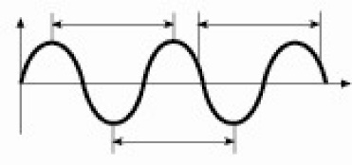Amplitudinea undei reprezintă depărtarea maximă pe care o înregistrează punctele din mediul elastic faţă de poziţia lor iniţială. Când amplitudinea undei sonore este mai mare timpanul urechii percepe variaţii de presiune mai mari şi sunetul este auzit mai puternic.

Frecvenţa unei unde sonore măsoară numărul de unde care trec printr-un punct din mediu într-o secundă. Distanţa dintre două puncte succesive unde a ajuns unda, egal depărtate de poziţia lor iniţială, se numeşte lungime de undă.

**Calităţile sunetului**

Sunetele pot fi caracterizate prin trei calităţi principale: înălţimea, intenstitatea şi timbrul.

a) **Înălţimea sunetului** este proprietatea sa de a fi mai profound (*grav*) sau mai acut (*ascuţit, subţire*). Experimental s-a constatat ca înălţimea sunetului depinde de frecvenţa oscilaţiilor sonore. Astfel, urechea apreciază două sunete cu aceeaşi înălţime (*sunt la unison*) dacă au aceeaşi frecvenţă, iar în cazul în care au frecvenţe diferite, este mai înalt (*acut*) cel care are frecvenţa mai mare. Din această cauză, înalţimea sunetului se exprimă numeric prin frecvenţa undei sonore.

b) **Intensitatea sau tăria sunetului** într-un anumit punct din spaţiu este determinată de cantitatea de energie pe care o transportă unda sonoră în unitatea de timp prin unitatea de suprafaţă asezată în acel punct, perpendicular pe direcţia de propagare. Se notează cu *I*, se măsoară în W/m2 şi este direct proporţională cu amplitudinea undei sonore. Se alege ca nivel de referinţă o valoare a intensităţii *I0*= 10-12 W/m2. Mărimea care este definită de relaţia Ns= 10lg(I/I0) se numeşte nivel de intensitate sonoră. Valorile sale se exprimă în *decibeli.*

c) **Timbrul.** Între sunetele de aceeaşi intensitate şi înălţime, emise de instrumente diferite există o deosebire calitativă pe care o numim *timbrul sunetului*. Un corp material emite, în afara sunetului fundamental şi o serie de sunete de frecvenţe superioare însă de intensităţi mult mai mici decât a celui fundamental. Acestea depind de lungimea tubului sau corzii vocale. Aceeaşi piesă nu produce aceeaşi senzatie auditivă şi impresie asupra psihicului dacă este redată de voci umane sau de instrumente diferite. Experienţa arată că timbrul undei sonore depinde de numărul, înălţimea şi intensitatea sunetelor superioare, dar nu depinde de diferenţa de fază dintre aceste vibraţii. Modurile de vibraţie proprii ale corzilor vocale, care au lungimi diferite la oameni, cu frecvenţele armonice caracteristice, deosebesc vocile prin timbrul specific. Sunetele vocale sunt produse de vibraţia corzilor vocale sub acţiunea unui flux de aer. Dacă deschizi gura şi produci un sunet, fără să pui în mişcare alţi muschi, îl vei auzi nearticulat. Sunetele muzicale sunt emise prin modificarea distanţei şi tensiunii în corzile vocale sub acţiunea muşchilor gâtului.

**Perceperea sunetelor**

Perceperea sunetelor de către om se realizează prin intermediul urechii. Vibraţiile auditive sunt transmise prin intermediul diferitelor părţi ale urechii, făcând să vibreze aşa numitele fibre ale lui Corty. Sub acţiunea unui sunet de înălţime (frecvenţă) dată, vibrează anumite fibre, stimulează terminaţiile corespunzatoare ale nervului auditiv, care la rândul său transmite informaţia la creier. Nervii auditivi transformă energia vibraţiilor produse în ureche de undele sonore în mici impulsuri nervoase (biocurenti) care produc în creier o senzatie auditivă (care depinde de vârsta şi de starea receptorului auditiv). Frecvenţa sunetelor audibile este cuprinsă între aproximativ 16 Hz si 20000 Hz. Aceste limite variază însă de la o persoană la alta şi în general cu vârsta.

Se constată de asemenea că şi intensitatea sunetelor este cuprinsă între anumite limite şi anume, aproximativ între 4·10-12 W/m2 si 2·102 W/m2. Intensitatea minimă a sunetului care determină senzaţia minimă se numeşte *prag de audibilitate*. Dacă intensitatea sunetului creşte foarte mult, în ureche apare o senzaţie de presiune şi apoi de durere. Intensitatea maximă peste care apare această senzaţie se numeşte *prag tactil* sau *pragul senzaţiei de durere*. Limitele de intensitate depind de frecvenţa sunetului. Astfel, se constată că, pentru frecvenţe cuprinse între circa 1000 Hz si 3000 Hz urechea este cea mai sensibilă, pragul de auditibilitate este cel mai jos, atingând valori de ordinul 10-12 W/m2. Pentru frecvenţe mai joase sau mai înalte, urechea este mai puţin sensibilă, pragul de audibilitate fiind mai ridicat.

În general pentru un sunet de o frecvenţă dată, senzaţia auditivă creşte rapid cu creşterea intensităţii şi apoi, când ne apropiem de pragul senzaţiei de durere, intensitatea trebuie să crească foarte mult pentru ca urechea să perceapă o diferenţă, deci intensitatea subiectivă a sunetului nu poate fi masurată cantitativ exact.

Pentru a percepe o vibraţie ca sunet, în afara condiţiilor de frecvenţă şi intensitate mai există şi o condiţie de durată. Astfel, pentru ca un om obişnuit să perceapă bine înălţimea unui sunet, trebuie ca urechea sa să primească unde sonore cel putin timp aproximativ de o sutime de secundă, adică cel puţin 5 vibraţii pentru un sunet de 500 Hz, 10 vibraţii pentru 1000 Hz etc.

|  |  |  |
| --- | --- | --- |
| Sursa sunetului | Nivelul (decibeli) | Intensitatea sunetului |
| Pragul audibilităţii (linişte absolută) | 0 | 10-12 |
| Freamătul frunzelor | 10 | 10-11 |
| Şoapte | 20 | 10-10 |
| Paşi, ruperea hârtiei | 40 | 10-8 |
| Vorbirea | 50 – 76 | 10-7 - 10-5 |
| Muzica tare la radio | 80 | 10-4 |
| Nituirea | 100 | 10-2 |
| Motor avion la 3 m departare | 130 | 10 |

Din punct de vedere al senzaţiei auditive pe care o produc, sunetele pot fi împărţite în 3 clase: sunete muzicale (simple sau compuse); zgomote şi pocnete. Sunetele muzicale sunt produse de mişcări periodice, zgomotele de mişcări neregulate, iar pocnetul este rezultatul lovirii urechii de o variaţie bruscă şi scurtă a presiunii aerulul. Relaţia dintre 2 sunete produse succesiv sau simultan este caracterizată prin raportul dintre frecvenţele celor 2 sunete-numit interval, iar dacă reprezintă raportul dintre anumite numere întregi, avem un interval muzical. Două sau mai multe sunete produse simultan, separate prin intervale muzicale, formează un *acord*.

O altă noţiune importantă este aceea de *scară muzicală*, care desemnează o secvenţă de sunete separate prin intervale muzicale. Aceste secvenţe se reproduc prin serii de câte şapte sunete, numite *game*.

**Undele sonore şi urechea umană**

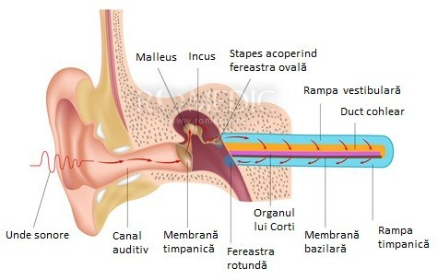

Unda sonoră, străbătând în ureche toate tipurile de medii, se propagă ca undă longitudinală a unei variaţii de presiune. Pavilionul urechii va avea rolul de cornet acustic, reflectând sunetele spre timpan. Conductul auditiv va fi asemenea unui tub închis la un capăt. Timpanul, fiind o membrană elastică, va avea rolul de rezonator şi amplificator de sunete. Deoarece în urechea internă are loc transformarea undei sonore în semnal electric, urechea este un traductor, iar impulsul nervos este o propagare a potenţialului de acţiune ca undă transversală. Axonul neuronului va reprezenta un „cablu” care transmite impulsul de la o celulă nervoasă la alta. Impulsul nervos va fi un proces electric datorat schimbării polarizării membranei axonului.

|  |  |
| --- | --- |
| **Termenul biologic** | **Termenul fizic** |
| Pavilionul urechii | Cornet acustic |
| Conductul auditiv | Tub închis la un capăt |
| Timpanul | Membrană elastică |
| Urechea medie | Rezonator şi amplificator de sunete |
| Urechea internă | Traductor |
| Impulsul nervos | Unda de propagare a potenţialului de acţiune |

**Patologia acustică:**

1. Hipoacuzia reprezintă diminuarea acuităţii auditive (cu cel mult 20 decibeli). Atunci când acuitatea auditivă este diminuată foarte mult sau dispare complet, vorbim de surditate.
2. Surditatea - scăderea uşoară sau gravă, unilaterală sau bilaterală a acuităţii auditive mergând până la cofoză - adică abolirea completă a auzului.
3. Tinitusul este un zgomot descris ca un bâzâit, foşnet, ţiuit, şuierat care se aude în absenţa unei surse externe de sunet. El poate fi auzit în ambele urechi, numai intr-una dintre ele sau undeva în craniu. Poate avea o tonalitate înaltă sau joasă. Poate fi permanent sau intermitent. Se apreciază că 10%-15% din populaţie s-a confruntat, măcar temporar, cu acest simptom.

**Fenomene sonore**

Fenomenele sonore sunt fenomene ondulatorii care prezintă anumite particularităţi. Un fenomen specific sonor este ecoul care însoţeşte fenomenul de reflexie a sunetelor. Ecoul constă în repetarea prin reflexie a sunetului emis de o sursă şi perceperea lui ca un sunet distinct în raport cu sunetul primar. Datorită inerţiei urechii omeneşti, pentru ca ecoul să fie perceput ca sunet distinct, intervalul de timp dintre sunetul primar şi ecou trebuie să fie de minimum Δt = 0,1s. Viteza de propagare a sunetului în aer în conditii normale este de 340m/s aşa că distanţa minima dintre sursa sunetului primar şi peretele reflectător, pentru a percepe ecoul, este de 17m. Dacă distanţa de la sursa de sunete la peretele reflectător este mai mică de 17m, sunetul reflectat se suprapune peste sunetul primar prelungind durata acestuia.

În spaţii deschise, datorită refracţiei în straturile de aer care au temperaturi diferite şi deci au densităţi diferite, noaptea sunetele sunt percepute mai clar decȃt ziua.

Interferenţa sunetelor poate genera unde staţionare care permit determinarea vitezei de propagare a sunetelor în diferite medii şi în diferite condiţii (de presiune, temperatura, umiditate, etc.). Undele sonore provoacă oscilaţia unor sisteme care au frecvenţă proprie de oscilaţie egală cu frecvenţa sunetului determinȃnd creşterea amplitudinii oscilaţiilor proprii astfel că sunetul este amplificat de aceste sisteme ( este mai intens). Acest fenomen este un fenomen de rezonanţă şi sistemele respective poartă numele de rezonatori acustici.

În spaţiile închise, sunetele se reflectă pe pereţi şi pe diferitele obiecte existente, iar acestea se află de cele mai multe ori la distante mai mici decȃt cea care permite generarea ecoului. Aceste reflexii multiple, prelungesc durata sunetului primar şi pot genera unde staţionare. Fenomenul de prelungire a sunetului primar datorită reflexiilor multiple pe pereţii încăperii poartă numele de reverberaţie. Caracteristic pentru reverberaţie este timpul de reverberaţie, ce reprezintă intervalul de timp în care intensitatea sunetului se micşoreaza de 106 ori. Acest raport corespunde reducerii intensităţii unui sunet cu frecvenţa de 1 kHz de la valoarea 106 W/m2 la valoarea I0 a pragului auditiv inferior ( 10-12W/m2) deci de la tăria de 60 foni la tăria zero.

Timpul de reverberaţie depinde de volumul încăperii şi de atenuarea pe suprafaţa pereţilor şi a obiectelor existente în încăpere. Sunetele sunt absorbite la trecerea prin diferite medii sau datorită reflexiilor multiple pe suprafeţe. Atenuarea intensităţii sunetului datorită trecerii printr-un strat de grosime x este dată de o lege exponenţială: I = I0· , unde I0 este intensitatea sunetului la incidenţa cu mediul, iar x este distanţa parcursă de sunet. Coeficientul α este coeficientul de absorbţie şi el depinde de frecvenţa şi de viteza de propagare a sunetului, cȃt şi de calitatile mediului (densitate, vȃscozitate, conductibilitate termica, etc.).



**Reglementari legislative, în vigoare în România, referitoare la zgomot**

* Legea nr. 265/2006 pentru aprobarea O.U.G. nr. 195/2005 privind protecţia mediului;
* H.G. nr. 321/2005 privind evaluarea şi gestionarea zgomotului ambiental;
* Ordinul nr. 536/97 al ministrului sănătăţii pentru aprobarea Normelor de igienă şi a recomandărilor privind mediul de viaţă al populaţiei;
* Ordinul nr. 678/1344/915/1397/2006 pentru aprobarea Ghidului privind metodele interimare de calcul al indicatorilor de zgomot pentru   zgomotul produs de activităţile din zonele industriale, de traficul rutier, feroviar şi aerian din vecinătatea aeroporturilor;
* H.G. nr. 674/2007 pentru modificarea si completarea H.G. nr. 321/2005 privind evaluarea şi gestionarea zgomotului ambiental;
* STAS 10009 – 88   Acustica urbană. Limite admisibile ale nivelului de zgomot;
* STAS 6161/3 – 89   Determinarea nivelului de zgomot in localităţile urbane. Metodă de determinare;
* STAS 6156 – 86   Protecţia împotriva zgomotului în construcţii civile şi social-culturale. Limite admisibile şi parametrii de izolare acustică;
* SR ISO 1996/1,2,3:1995   Acustică. Caracterizarea şi măsurarea zgomotului din mediul inconjurător;
* SR ISO 9613/2:2006   Acustică. Atenuarea sunetului propagat în aer liber. Metodă generală de calcul;
* SR ISO 8297 – 1999   Acustică. Determinarea nivelurilor de putere acustică ale instalaţiilor cu multe surse pentru evaluarea nivelurilor de presiune acustică din mediul inconjurător. Metoda tehnică;
* STAS 12025-1:81   Acustica in construcţii. Efectele vibraţiilor produse de traficul rutier asupra clădirilor sau părţilor de clădiri. Metode de măsurare;
* SR 12025-2:94   Acustica in construcţii. Efectele vibraţiilor asupra clădirilor sau părţilor de clădiri. Limite admisibile;
* STAS 10183/1,2,3,4-75   Acustica in transporturi. Supravegherea zgomotelor produse de avioane pe aeroporturi si in vecinatatea acestora.

Breviar experimental:

[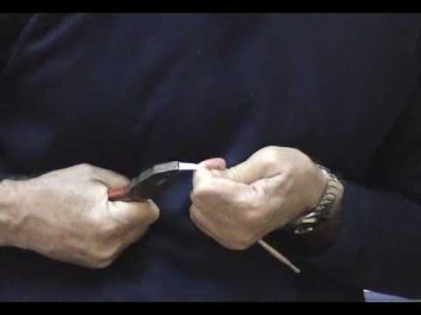](http://www.youtube.com/watch?v=vgslpYGOPsY)Experimente din care se observă sursele sonore. Se utilizează şi experimente virtuale.

Se ştie faptul că de la o anumita vârstă majoritatea oamenilor nu mai aud unele sunete ce trec de 15kHz. În experimentul realizat am ascultat sunete la diferite frecvenţe. 8kHz – [8kHz](http://blog.ddumi.com/wp-files/experiment-auditiv/8kHz.mp3) ; 10kHz – [10kHz](http://blog.ddumi.com/wp-files/experiment-auditiv/10kHz.mp3) ; 12kHz – [12kHz](http://blog.ddumi.com/wp-files/experiment-auditiv/12kHz.mp3) ; 14kHz – [14kHz](http://blog.ddumi.com/wp-files/experiment-auditiv/14kHz.mp3) ; 15kHz – [15kHz](http://blog.ddumi.com/wp-files/experiment-auditiv/15kHz.mp3) ;16kHz – [16kHz](http://blog.ddumi.com/wp-files/experiment-auditiv/16kHz.mp3) ; 17kHz – [17kHz](http://blog.ddumi.com/wp-files/experiment-auditiv/17kHz.mp3) ; 18kHz – [18kHz](http://blog.ddumi.com/wp-files/experiment-auditiv/18kHz.mp3) ; 19kHz – [19kHz](http://blog.ddumi.com/wp-files/experiment-auditiv/19kHz.mp3) ; 20kHz – [20kHz](http://blog.ddumi.com/wp-files/experiment-auditiv/20kHz.mp3)

Pe o perioadă definită de timp, cu ajutorul unei aplicaţii de pe telefon, elevii clasei a XI-a, au de facut măsurători în diverse zone din oraş. Toate datele obţinute au fost centralizate sub forma de tabele, grafice, diagrame.

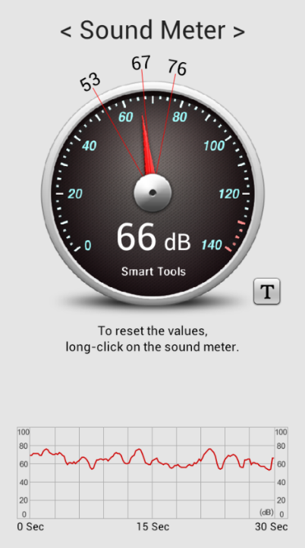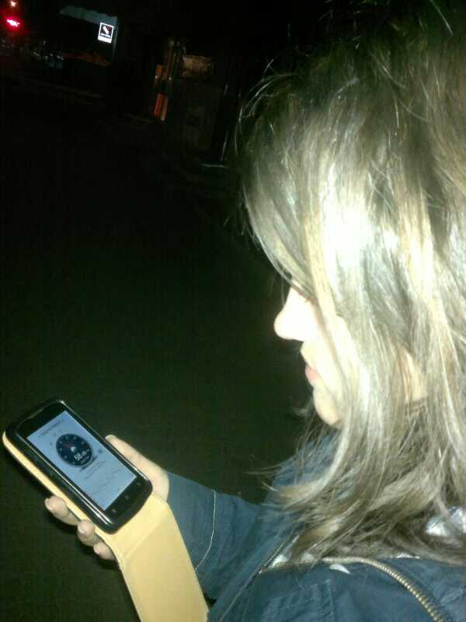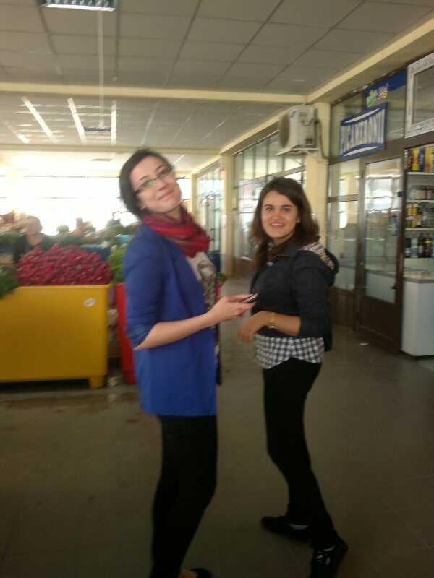

1. **Surse de informaţii (bibliografie/webografie)**

Florescu Nicolae, Popescu Valeria, Popescu Aurelian – *Fizică F1/F2 manual pentru clasa a XI a,* Târgovişte, Editura Gimnasium, 2006

Toma Ion, Ionescu-Andrei Rodica, Onea Cristina - *Fizica F1: manual pentru clasa a-XI-a*, Bucureşti, Grupul Editorial Art, 2007;

Mantea Constantin *- Fizica:F1: manual pentru clasa a-XI-a***,** Bucureşti, All Educational, 2001;

Kovacs Zoltan – *Aplicarea metodelor gândirii critice la fizică. Ghid pentru studenţi şi profesori,* Bucureşti, Humanitas Educaţional, 2003

http://www.revista-informare.ro/showart.php?id=106&rev=4

<http://profiles.ssai.valahia.ro/>

<http://revistaigiena.umft.ro/reviste/2004_revista04.pdf>

<http://www.wiziq.com/tutorial/429705-Noise-Pollution>

<http://www.cnaic.ro/projects/verde/Site_Romana/poluarea-fonica.html>

<http://www.youtube.com/watch?v=vgslpYGOPsY>

<http://www.lefo.ro/aelfizica/fizica1/SW/FXI01/DocAux/manual.pdf>

<http://www.parsel.uni-kiel.de/cms/index.php?id=modules>

<http://www.fastcompany.com/1744151/noise-pollution-secretly-killing-you-says-new-study>

<http://www.physicsclassroom.com/Class/sound/>

|  |
| --- |
| **B. Ghidul elevului** – descrie rezultatele învăţării, activităţile de învăţare şi sarcinile pe care elevii le au de îndeplinit. |

1. Rezultatele învăţării

Acest modul de predare/învăţare permite elevilor să dobândească cunoştinţe despre:

1. Noţiuni generale de acustică;
2. Efectele produse de zgomote;
3. Metode de combatere a poluării fonice;
4. Legislaţia în domeniul poluării fonice.

Unitatea de învăţare are ca scop însuşirea de către elevi a noţiunilor de acustică, a efectelor produse de zgomote precum şi a metodelor de combatere a poluării fonice. Activitatea angajează elevii în procesul de colectare de informaţii cu privire la nivelul sunetului.

Realizând împreună activităţile propuse, elevii vor fi capabili să privească atent la ce se întâmplă în jurul lor, să-şi dezvolte aptitudini pentru studiul teoretic şi cercetarea experimentală, pentru munca în echipă. Pe termen lung, elevii sunt pregătiţi pentru un comportament civilizat, prin cunoaşterea şi respectarea legislaţiei Europene cu privire la poluarea fonică, pentru integrarea socială, în calitate de cetăţeni buni, activi şi responsabili

2. Activităţile de învăţare

Partea 1: Pentru identificarea nevoilor de învăţare se va completa o fişă de lucru sub forma unui chestionar. Se alcătuiesc grupele şi se stabilesc zonele în care se vor face măsurătorile, intervalul de timp, numărul de măsurători.

Partea 2: Fiecare grupă efectuează câteva mici experimente indicate de profesor. Urmărind prelegerea profesorului referitoare la calităţile şi fenomenele legate de propagarea sunetului formulaţi concluziile voastre în caiete şi apoi la tablă răspunzând la sarcinile din fişa de lucru. Tema pentru acasă – rezolvarea problemelor din fişă.

Partea 3: În această parte se foloseşte metoda gândirii critice, conversaţia, sinteza, etc. propunându-se următoarele activităţi: elevii grupaţi în perechi formulează frazele din care rezultă definiţia sunetului şi mecanismul perceperii lui de către ureche folosind termenii daţi de profesor; alcătuiesc un ciorchine având ca subiect „Urechea”; completează tabelul „Ştiu – vreau să ştiu – am învăţat” ; răsupund la următoarele întrebări: Care este cel mai important lucru pe care l-aţi aflat?; Ce comentariu doriţi să faceţi?

Partea 4: Elevii împărţiţi pe grupe au de facut măsurători în diverse zone din oraş. Ei vor prelucra, sub îndrumarea profesorului datele înregistrate. Utilizând datele înregistrate şi şi cele furnizate de profesor vor formula costatările în caiete şi la tablă. Pe baza unor prezentări PPT şi materiale despre sunete şi poluare fonică, materiale găsite pe internet şi în biblioteca şcolii, elevii vor dezbate pentru a sistematiza şi selecta informaţiile necesare în realizarea materialelor pentru diseminare a rezultatelor obţinute. Pentru verificarea cunoştinţelor despre sunete, poluare sonoră, elevii vor rezolva un test.

Partea 5: Sunteţi gata să răspundeţi la întrebările: „TRĂIM ÎNTR-UN ORAŞ ZGOMOTOS? Cum ne afectează poluarea fonică?“ . Argumentaţi răspunsul în baza activităţilor desfăşurate. Realizaţi o prezentare multimedia pentru fiecare grupă în parte, susţinându-vă argumentele în faţa colegilor. Realizaţi un poster în format A3.

3. Sarcini de învăţare

Se prezintă elevilor un articol din care să rezulte tema pe care o vor studia în continuare. Întrebările la care trebuie să se răspundă sunt: Trăim într-un oraş poluat fonic? Cum ne afectează expunerea la zgomote? După ce s-a citit articolul va trebui să verificaţi dacă oraşul în care locuiţi este poluat sonor, care sunt pericolele la care sunteţi expuşi, modalităţi de combatere a poluării fonice. Pentru a putea afla răspunsul va trebui să vă reamintiţi noţiunile studiate în anii anteriori referitoare la sunet, zgomot, etc. şi să le consolidăm cu noţiuni noi referitoare la proprietăţile sunetului, fenomenele legate de propagarea sunetului (reflexie, refracţie, atenuare, interferenţă), să descoperiţi existenţa unei corespondenţe funcţionale între elementele biologice şi cele fizice.

|  |
| --- |
| **C. Ghidul de evaluare** – descrie instrumentele şi criteriile de evaluare. |

1. Instrumente de evaluare

**Tabel A – Evaluarea de către profesor a lucrului în grup**

|  |  |  |  |  |  |
| --- | --- | --- | --- | --- | --- |
|  | **1** | **2** | **3** | **4** | **Scor** |
| Elevul acceptă  responsabilităţile  pentru el/ea sau roluri în cadrul  grupului | Nu  îndeplineşte  oricare din  sarcinile  pentru rolurile de care este  responsabil.  Acestea sunt  efectuate de  către colegii  de grup | Efectuează  rareori oricare  din sarcinile  pentru rolurile  pentru care este  responsabil.  Adesea, are nevoie de  alţii pentru a îi  reaminti  atribuţiile | Efectuează  frecvent  sarcini/roluri pentru care  responsabil.  Are nevoie de rar alţii pentru a îi reaminti  atribuţiile. | Îndeplineşte  sarcini / roluri  pentru care este  responsabil.  Nu are nevoie de alţii pentru a îi  reaminti sarcinile | **__/4** |
| Tip de  intervenţie cu  caracter personal | Prezintă  rareori idei  utile în timpul  lucrului în  grup şi nu ţine  pasul cu  evoluţia  grupului său  de lucru. | Contribuie cu  promptitudine  la grupul de  lucru, deşi,  uneori, devine distrat | contribuie la  grupul său de lucru şi este responsabil  pentru  sarcinile lui | Contribuie la  grupul de  lucru şi îşi  stimulează  colegii  să participe.  Contribuţia sa este crucială pentru succesul  grupului de  lucru | __/4 |
| Relaţia cu  colegii de grup | Arată  indiferenţă sau exercită o conducere, cu un impact  negativ asupra  funcţionării  grupului de  lucru | Arată  interes deşi  nu interferează cu dinamica de  grup de lucru | Arată  interes şi cu dinamica de  grup de lucru  şi aduce o  contribuţie  pozitivă la ea | Interacţionează  pozitiv cu  ceilalţi sau  prezintă  aptitudini  pozitive de  conducere, cu  un impact  pozitiv asupra  funcţionării  grupului de  lucru | __/4 |
| Luarea deciziilor | Nu încearcă să rezolve orice problemă sau să-şi ajute  colegii | Nu prezintă nici o soluţie, dar este dispus să  încerce  soluţiile  prezentate de  către alţii | Face  contribuţii  importante în scopul de a îmbunătăţi  soluţiile  prezentate de către alţii | Încearcă în  mod activ  soluţii şi  prezintă soluţii  pentru  problemă | __/4 |
| Managementul  timpului | Nu îşi  termină  sarcinile la timp şi ca rezultat  grupul nu  poate respecta  termenele. | Nu işi  termina  sarcinile la timp. Grupul  poate primi în  continuare  termene,  calitatea  lucrului în  grup este  afectată de un  aşa  comportament | Opreşte  finalizarea  sarcinii proprii, dar la final,  poate  termina la  timp, precum  şi grupul poate  respecta  termenele. | Poate  gestiona  timpul în mod  corespunzător,  realizează  sarcinile la timp. | __/4 |
| Participarea  orală | Nu participă sau mereu  vorbeşte, nu permite altora să vorbească | Participă  destul de des,  împiedicând  participarea  orală a altora | Poate  auzi colegii, dar, uneori,  vorbeşte prea mult, nu permite altora să vorbească. | Poate auzi şi vorbi într-un mod  echilibrat. | __/4 |
| **TOTAL** | | | | | **__/24** |

**Tabel B– Evaluarea de către elevi a participării în grup (autoevaluarea)**

|  |  |  |  |  |  |
| --- | --- | --- | --- | --- | --- |
|  | **0** | **1** | **2** | **3** | **Scor** |
| Responsabilitate pentru sarcini sau roluri în cadrul grupului | Nu am efectuat nici unul din rolurile/sarcinile pentru care am fost responsabil. Ele au fost efectuate de colegii din grupul meu. | Am efectuat  rareori oricare  dintre sarcinile/rolurile pentru  care am fost  responsabil. De  multe ori am  nevoie de alţii  pentru a-mi  reaminti de  sarcinile mele. | Am efectuat  frecvent sarcinile/rolurile pentru  care am fost  responsabil.  Am nevoie rar  de alţii să-mi  amintească de  sarcinile mele | Am realizat  sarcinile/rolurile  pentru care am  fost responsabil. Nu este nevoie de nimeni să-mi  amintească de  sarcinile mele. | __/3 |
| Tip de  intervenţie cu  caracter  personal | Am prezentat rareori idei utile în timpul lucrului în grup. Nu am ţinut pasul cu evoluţia grupului de lucru. | Am contribuit  prompt la lucrul  în grup, deşi,  uneori m-am  distras. | Am contribuit la lucrul în grup şi am fost responsabil pentru sarcinile mele. | Am contribuit  la lucrul în grup  şi am stimulat  participarea  colegilor mei.  Contribuţia mea  a fost importantă  pentru a avea  succes la lucrul  în grup. | __/3 |
| Relaţia cu  colegii mei | M-am uitat  indiferent sau  am exercitat un impact negativ  asupra  funcţionării  grupului meu. | Nu am  interferat cu  dinamica de  grup de lucru. | Am avut o  contribuţie  pozitivă la  dinamica de  grup. | Am  interacţionat  pozitiv cu  ceilalţi sau mi-  am prezentat  aptitudinile  pozitive de  conducere, cu  un impact  pozitiv asupra  mea la lucrul în  grup. | __/3 |
| Luarea  deciziilor | Nu am încercat să rezolv nici  o problemă sau m-au ajutat colegii mei. | Nu am nici un  fel de soluţii,  dar am fost  dispus să încerc  soluţiile  prezentate de  către alţii. | Am adus  contribuţii  importante în scopul de a îmbunătăţi  soluţiile  prezentate de către alţii. | Am căutat în  mod activ  pentru a  prezenta soluţii  în vederea rezolvării  problemei. | __/3 |
| Gestionarea  timpului | Nu am terminat  sarcinile mele  la timp şi, ca  urmare grupul  meu nu a putut  respecta  termenele. | Nu am terminat  sarcinile mele la  timp. Deşi  grupul ar putea  primi în continuare  termene,  calitatea  lucrului în grup  a fost afectată  de  comportamentul  meu. | Nu am terminat  sarcinile mele  la timp, dar la  sfârşit am putut  termina la timp  şi grupul a  putut respecta  termenele. | Am reuşit să  gestionez  timpul în mod  corespunzător,  şi am încheiat  sarcinile mele  la timp. | __/3 |
| Participarea  orală | Nu am  participat sau  am fost mereu  vorbăreţ,  nepermiţând  participarea  celorlalţi colegi. | Am participat  destul de des,  împiedicându-i total pe alţii săparticipe oral. | Am ascultat, dar  uneori am  vorbit prea  mult,  nepermiţând  altora să  vorbească. | Am ascultat şi  am vorbit într-  un mod  echilibrat | __/3 |
| **TOTAL** | | | | | **__/18** |

**Tabel C – Evaluarea de către profesor a prezentării de grup**

|  |  |  |  |  |  |
| --- | --- | --- | --- | --- | --- |
|  | **1** | **2** | **3** | **4** | **Scor** |
| Utilizarea  corectă a  conceptelor  ştiinţifice sau  informaţii | Grupul  foloseşte  incorect  concepte  ştiinţifice sau  informaţii, în  mai multe  rânduri. | Uneori, grupul  foloseşte  incorect  concepte  ştiinţifice sau  informaţii. | Grupul  foloseşte corect  conceptele  ştiinţifice sau  informaţiile. | Prezentarea  grupului  oglindeşte o  utilizare  competentă de concepte  ştiinţifice sau informaţii. | __/4 |
| Justificarea  argumentelor | Elementele de  grup nu pot  acoperi unele  aspecte ale  muncii lor. Ei  duc lipsă de  cunoştinţe  corespunzătoare  sau abilităţi. | Multe elemente  ale grupului au o slabă  cunoaştere cu  privire la  conţinutul  grupului de  lucru sau nu  sunt în măsură  să apere  argumentele  expuse. | Cele mai multe  elemente ale  grupului au  cunoştinţe  adecvate cu  privire la  conţinutul  grupurilor de  lucru şi poate  apăra  argumentele  expuse. | Toate  elementele din grup au o  cunoaştere  profundă cu  privire la  conţinutul  grupulu de  lucru şi poate apăra  argumentele  expuse. | __/4 |
| Folosirea  limbajului | Folosesc un  limbaj sărac, fac greşeli  gramaticale şi  de pronunţie.  Prezentarea şi  utilizarea  conceptelor  ştiinţifice este incorectă. | Unii fac greşeli  gramaticale şi, uneori,  pronunţia  conceptelor  ştiinţifice este incorectă. | Folosesc un  limbaj adecvat,  fără greşeli  gramaticale sau de pronunţie.  Utilizează  Corect noţiunile  Ştiinţifice. | Folosesc un  limbaj bogat şi complex, cu nici o greşeală  gramaticală sau de pronunţie.  Utilizează  corect a  conceptele  ştiinţifice. | __/4 |
| Coordonarea  între  elementele  grupului | Nici o  coordonare  între elementele  de grup.  Prezentare de  grup  nestructurată. | Slabă coordonare  printre  elementele de  grup. Unii  dintre ei nu au lucrat la  prezentarea de grup. | Coordonare  muţumitoare  între elementele  grupului. Cu  toate acestea,  unii dintre ei nu au lucrat pe prezentarea de grup cu ceilalţi. | Coordonare  excelentă între toate elementele  de grup.  Prezentare bine  structurată.  Rezultă o linie coerentă. | __/4 |
| Claritate şi  obiectivitate | Prezentare  lipsită de  claritate şi  obiectivitate. Ea  nu face  dominante  problemele cele  mai importante. | Prezentare  clară, dar îi  lipseşte  obiectivitatea.  Multe detalii nu sunt relevant  Prezentate. | Prezentare  clară, dar pe  baza unor  detalii care nu sunt relevante. | Prezentare clară  şi obiectivă,  făcând  dominante  problemele cele mai importante. | __/4 |
| Prezentarea  informaţiei | Elevii din  grup citesc  informaţiile în  loc de a le  expune. | Elevii din  grup citesc cele mai multe informaţii în loc de a le expune | Elevii din  grup expun  informaţiile, dar citesc de  asemenea, unele note  suplimentare. | Elevii din grup expun  informaţiile. | __/4 |
| Capacitatea de  creştere a  angajamentului | Prezentare  sărăcăcioasă în imposibilitate  de a ţine colegii  angajaţi în ea. | Prezentare  sărăcăcioasă nu întotdeauna  capabilă de a  ţine colegii  angajaţi în ea. | Unele situatii de criză în timpul  prezentării. Cu toate acestea,  este capabil să ţină colegii  ea. | Prezentare bine  construită. Se pot ţine colegii  angajaţi în ea. | __/4 |
| Suport  audiovizual | Prezentarea nu  face uz de nici  un element  audiovizual să o  susţină sau să  facă orice  conţinut sau  idee dominantă  (imagini,  grafice, clipuri  video) | Prezentarea  face uz de  puţine elemente  audiovizuale. | Prezentarea  face uz de unele elemente de  calitate  audiovizuale,  dar acestea nu sunt pe deplin  explorate. | Prezentarea  face uz de  elemente de  calitate  audiovizuale să-l susţină sau să  facă orice  conţinut sau o idee dominantă  (imagini,  grafice, clipuri  video). | __/4 |
| Creativitate | Prezentării îi  lipseşte  creativitatea în  ceea ce priveşte  metodologia  sau materialele  utilizate. | Utilizarea  câtorva  elemente  creative  metodologice şi materiale puţin  creative. | Utilizarea de  multe elemente  creative  metodologice şi a mai multor  materiale  creative. | Prezentarea  creativă în ceea  ce priveşte  metodologia  sau materialele  utilizate. | __/4 |
| Gestionarea  timpului | Prezentarea nu  respectă toate  limitele de timp  planificate (fie  prea scurtă sau  prea extinsă) | Prezentarea se  extinde  considerabil  peste termenele  de timp  planificate. | Prezentarea se  extinde puţin  peste termenele  de timp  planificate. | Gestionare  excelentă a  timpului | __/4 |
| Tonul vocii | Ton scăzut al  vocii, monoton,  fără inflexiuni  sau  expresivitate. | Oscilaţii mari  pe tonul vocii. Cu toate  acestea, lipsă de expresivitate. | Ton de voce  adecvat în cel mai mult timp al  prezentării.  Prezintă  inflexiune şi  expresivitate. | Ton de voce  adecvat în timpul  prezentării. O bună  coordonare  între voce şi  audiovizual  folosite ca  suport. | __/4 |
| Folosirea de informaţii relevante, inclusiv a experienţei proprii de viaţă | Informaţiile folosite nu sunt relevante şi nu se face apel deloc la experienţa proprie de viaţă. | Unele informaţii sunt relevante şi este apelată experienţa proprie de viaţă a membrilor grupului în unele cazuri. | Majoritatea informaţiilor sunt relevante, iar experienţa de viaţă a membrilor grupului este folosită des. | Toate informaţiile folosite sunt relevante pentru scopul lecţiei. Este folosită experienţa proprie de viaţă în toate situaţiile expuse. | __/4 |
| **TOTAL** | | | | | **__/48** |

**Se acordă din oficiu 10 puncte.**

Nota finală se obţine prin împărţirea punctajului final la 10.

***Evaluarea iniţială:***  fişa de evaluare iniţială( chestionar); dezbatere pe baza răspunsurilor din fişă.

***Evaluare formativă:*** observare; dezbatere; evaluare de grup; autoevaluare lucru în grup ( rebus);

***Evaluare sumativă:*** Test sumativ; portofoliul grupelor - interevaluarea prezentărilor şi a portofoliilor.

1. Criterii de evaluare
2. Înţelegerea termenilor şi a conceptelor propuse;
3. Calitatea regăsirii informaţiilor / cercetărilor efectuate;
4. Claritate în prezentarea informaţiilor selecţionate;
5. Participarea în diferite etape ale activităţii;
6. Putere de argumentare;
7. Justificarea opiniilor;
8. Calitatea prezentării finale;
9. Respectarea termenelor limită asumate.